CONAE – Unidad de Servicios Logísticos

Seguridad y Salud Ocupacional

PLIEGO DE CONDICIONES PARTICULARES DE SEGURIDAD PARA EJECUCION DE OBRAS

Licitación Pública N° 69/14

Autores: Servicio de Seguridad y Salud Ocupacional

Código Documento: Unidad de Servicios Logísticos - SySO

COMISIÓN NACIONAL DE
ACTIVIDADES ESPACIALES
ARGENTINA

TABLA DE CONTENIDOS
1.0 Descripción 3
1.1 Objetivo 3
1.2 Desarrollo 3
1.2.1 Condiciones básicas del obrador 3
1.2.2 Transporte de personal 4
1.2.3 Incendio (Ley 19.587- Dec. 351/79 y 911/96) 4
1.2.4 Técnico en Higiene y Seguridad 4
1.2.5 Emergencias 5
1.2.6 Escaleras (Dec 911/96) 5
1.2.7 Señalización 5
1.2.8 Condiciones generales de la obra 6
1.2.9 Instalaciones eléctricas 7
1.2.10 Circulación dentro del predio 8
1.2.11 Grúas, elevadores de personas, autoelevadores, etc. 8
1.2.12 Andamios 8
1.3 ANEXO I 10
1.3.1 A- Identificación de Peligros y Evaluación de Riesgos – IPER 10
1.3.2 B- Categorías de peligros 11
1.3.3 C- Cuadro de Estimación y Clasificación del Nivel de Riesgos 12
1.3.3.1 Tabla C.1 12
1.3.3.2 Tabla C.2 12
1.4 ANEXO II - Análisis de Riesgos Operativos - ARO 13
1.5 ANEXO III - Presentación mensual de estadísticas 15
1.6 ANEXO IV - Planilla para reporte de incidentes 16
1.7 ANEXO V - Constancia de capacitación 17
1.8 ANEXO VI - Botiquín de primeros auxilios 18
1.9 ANEXO VII - Gestión de residuos en obra 19

Descripción

Objetivo

El presente tiene por objeto reglamentar la forma en que las empresas contratistas y/o empresas de servicios eventuales deberán prestar el servicio a favor de la Comisión Nacional de Actividades Espaciales -CONAE-, quedando sujetos al cumplimiento de las condiciones técnico administrativas de Seguridad y Salud Ocupacional –SySO- que a continuación se describen.

Desarrollo

Condiciones básicas del obrador

1. Instalaciones sanitarias (Ley 19.587- 22.250 y 24.557- Dec. 911/96):
Los servicios sanitarios deberán contar con la siguiente proporción de artefactos cada quince (15) trabajadores o fracción por sexo.
- Un (1) baño químico
- Dos (2) lavabos.
- Cinco (5) duchas con agua caliente y fría.

Nota:
- Se deberán utilizar baños químicos, los cuales se ubicarán como máximo a una distancia de 30 m del puesto de trabajo. Deberá consultarse con SySO sobre la ubicación de los mismos.
- Deberán ser aseados todos los días.
- Se dejará constancia por escrito de la desinfección de los baños.
- Se deberán colocar duchas portátiles, de las cuales la empresa contratista deberá asegurar y demostrar las condiciones de higiene.

2. Agua de uso y consumo humano. (Ley 19.587- 22.250 y 24.557- Dec.911/96): Se entiende por agua de uso y consumo humano la que se emplea para beber, higienizarse y preparar alimentos. Debido a que la misma no es suministrada de red, se deberá ser provista por el empleador y conservada en depósitos cerrados provisto de grifos los que deberán ser de material inoxidable no tóxico de cierre hermético y de fácil limpieza.
En todos los casos se deberá presentar el análisis químico, físico y bacteriológico que indique que el agua es potable.

3. Comedor: El Contratista deberá proveer locales adecuados para comer, provistos de mesas y bancos, acordes al número total de personal en obra por turno y a la disposición geográfica de la obra, los que se mantendrán en condiciones de higiene y desinfección que garanticen la salud de los trabajadores.

4. Cocina: En caso de existir cocina en la obra, ésta deberá cumplir las medidas de higiene y limpieza que garanticen la calidad de la comida de los trabajadores. Las cocinas deberán estar equipadas con mesada, bacha con agua fría y caliente, campana de extracción de humos y heladeras.
Los trabajadores a cargo de la preparación de alimentos deben contar con el apto otorgado por el Servicio de Medicina del Trabajo a través de exámenes periódicos. Se les proveerá de delantal, gorro, guantes y barbijo cuando así corresponda.

5. Vestuarios: Estarán dimensionados de acuerdo a la cantidad de trabajadores presentes en obra, los mismos deben estar equipados con armarios individuales incombustibles para cada uno de los trabajadores y separados por sexo.

Transporte de personal

1. Las empresas contratistas deberán indicar si utilizan vehículos para el desarrollo de las tareas y para el traslado de personal, y en caso afirmativo, presentar copia de carnet de conducir, póliza del seguro y verificación técnica vehicular correspondiente.

2. Los vehículos utilizados para el transporte de pasajeros deberán cumplir con los siguientes requisitos:
- Serán cubiertos
- Dispondrán de asientos fijos con cinturón de seguridad (una persona por asiento)
- Serán acondicionados e higienizados adecuadamente
- No transportaran simultáneamente, en un mismo habitáculo, trabajadores y materiales o equipos salvo que existan separaciones adecuadas para uno u otro fin.
- Se prohíbe trasladar personas en caja de camionetas.
- Todos los vehículos deberán contar con un extintor en condiciones.

3. A vehículos tales como camiones y/o camionetas se les debe colocar la alarma o bocina de retroceso.

Incendio (Ley 19.587- Dec. 351/79 y 911/96)

1. Se debe cumplir con lo establecido en el capítulo 18 del Dec. 351/79 “Protección contra incendios”.

2. El responsable de higiene y seguridad de la empresa contratista definirá la topología y cantidad mínima de elementos de protección contra incendio que se deberá tener en la obra, teniendo en cuenta que por cada frente de trabajo se deberá colocar como mínimo un extintor acorde con la tarea a realizar quedando esto asentados en el programa de seguridad

3. El técnico de higiene y seguridad en obra deberá realizar inspecciones semanales dejando asentado las mismas en planillas

4. Cumplir con los permisos de trabajo en caliente (Anexo II)

Técnico en Higiene y Seguridad

Se requiere que el Técnico de Higiene y Seguridad esté de forma permanente en obra, el cual deberá cumplimentar con los siguientes:

- Realizar el análisis de riesgos utilizando la matriz IPER (Anexo I). El mismo debe ser realizado en conjunto con los supervisores y capataces, los cuales pueden ser auditados para verificar su conocimiento. El presente análisis de riesgos se debe realizar con al menos dos días de anticipación al inicio de la actividad, para su correcto análisis.
- Colaborar en la confección de los Permisos de Trabajo y Análisis de Riesgos Operativos (Anexo II).
- Controlar y actualizar semanalmente la documentación solicitada.
- Tener en obra una carpeta, la cual podrá ser auditada durante la ejecución de la obra.
- Realizar periódicamente inspecciones de equipos, herramientas y cualquier tipo de elemento utilizado en la obra. Deberá dejar correctamente registradas dichas inspecciones.
- Cumplir y hacer que se cumplan todos los procedimientos internos de la CONAE.
- Presentar las estadísticas mensualmente. (Anexo III)
- Reportar todos los incidentes y accidentes utilizando la matriz con el formato del departamento de SySO de la CONAE. (Anexo IV)
- Dictar al menos una capacitación mensual de, mínimo, 30 minutos. Deberá dejarse registrado mediante la entrega de copia de constancia de capacitación. (Anexo V)

Emergencias

Toda contratista deberá tener su botiquín de primeros auxilios en el obrador lo cual deberá estar equipado según Anexo VI.

Escaleras (Dec 911/96)

- Las escaleras móviles deben usarse solamente para ascenso y descenso, hacia y desde los puestos de trabajo quedando prohibido el uso de estas como puntos de apoyo de trabajo.
- De ser de madera no deberán estar pintadas con la excepción de recubrimientos transparentes para evitar que se oculten posibles defectos.
- Para les escaleras de mano se debe tener en cuenta que los espacios entre los peldaños no deben tener una distancia mayor de 30 cm. entre uno y otro.
- Las escaleras de dos hojas no deben sobrepasar los seis metros (6 m) de longitud, la abertura de las hojas debe estar limitada por un sistema eficaz asegurando que estando la escalera abierta los peldaños se encuentren en forma horizontal, los largueros deben unirse en la parte superior por bisagras u otros medios con adecuada resistencia.
- Las escaleras extensibles deben estar equipadas con dispositivos de enclavamiento y correderas mediante las cuales se pueden alargar, acortar o enclavar en cualquier posición asegurando estabilidad y rigidez.
La superposición de ambos tramos será de por lo menos un metro (1 m), los peldaños deben coincidir formando escalones dobles.

Señalización

1. La cartelería específica deberá ser provista por la empresa contratista. (Prohibido pasar, tablero eléctrico, trabajo en altura, zanja abierta, hombres trabajando, obligación de uso de EPP, etc.).

Imágenes a modo ilustrativo

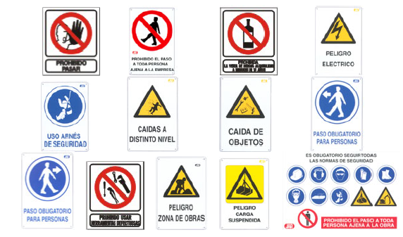

2. Para delimitar la zona de trabajo se deberá utilizar cadenas de plástico, quedando prohibida la utilización de cintas de peligro.

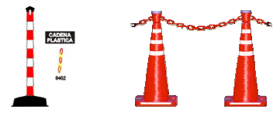

3. Se deberá colocar por cada frente de trabajo, carteles de cartón de la A.R.T. que indiquen la forma de actuación ante una emergencia y los números de teléfono en caso de emergencia.

Condiciones generales de la obra

1. Se deberá aislar la zona de obra del resto de la planta, mediante alambrados para evitar el ingreso del personal permanente en la planta a la zona de obra.

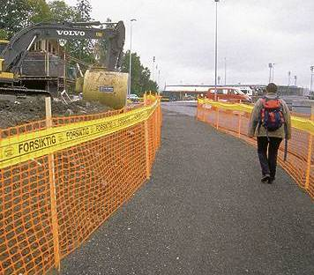

2. Se deberá acordar con personal de SySO de la CONAE el espacio físico del predio que se utilizará para almacenamiento de materiales, el cual deberá estar correctamente vallado.

3. Se deberá mantener en forma permanente el orden y la limpieza en todos los sectores de la obra. Se deberá colocar cestos para la disposición de los residuos, los cuales se dispondrán de acuerdo al anexo VII.

Instalaciones eléctricas

1. Condiciones que deberán cumplir los tableros eléctricos:

- Tablero autoportante (para que no anden con cajas en el suelo)
- Acometidas de cables con prensacables (para evitar roturas del cable) No se permiten acometidas por puerta, esta se debe poder cerrar.
- El tablero debe ser clase IP55 como mínimo
- Debe contar con disyuntor diferencial (tanto para tomas trifásicos como monofásicos)
- Debe contar con llaves térmicas con regulación apropiada al equipo que se va a conectar
- Debe tener puesta a tierra (esta puesta a tierra se proveerá en el tablero donde se conecten)
- Las fichas de conexión deberán ser tipo Steck, tanto para instalaciones trifásicas como para monofásicas:
Ficha de conexión monofásica de 16ª del tipo Steck S-3079 o equivalente (Fase-Neutro-Tierra). Ficha de conexión trifásica de 32 A del tipo steck S-5276 o similar (3 Fase- Neutro- Tierra).

2. La instalación eléctrica exterior se realizará por medio de un tendido aéreo o subterráneo, teniendo en cuenta las disposiciones de seguridad en zonas transitadas, mientras que la interior, estará empotrada o suspendida, y a no menos de dos metros con cuarenta centímetros (2,40m) de altura.
Para el tendido aéreo se utilizarán postes de resistencia adecuada para resistir la tracción ejercida de un solo lado de la línea, con un empotramiento firme y probado.
Cuando las líneas aéreas crucen vías de tránsito, la altura mínima será de OCHO METROS (8m) y tendrán una malla de protección a lo largo del ancho del paso.

Circulación dentro del predio

1. Está prohibido circular por el predio fuera del sector de la obra.

2. La circulación se realizará de acuerdo a lo establecido en el punto 1 del presente pliego.

Grúas, elevadores de personas, autoelevadores, etc.

1. Requisitos mínimos:

- Deberán presentar carnet habilitante para manejo de dicho equipo y constancia de cursos realizados y dictados por organismo certificador.
- Certificado de los equipos para realizar tareas.
- Los equipos deberán presentar la verificación técnica.
- El responsable de higiene y seguridad en obra deberá realizar controles semanales dejando por escrito constancia de los mismos.
- Estos equipos deberán tener bocina de retroceso y cumplimentar con todo lo exigido en la ley 19.587.
- Siempre que se esté realizando trabajos con estos equipos deberán delimitar el área de trabajo con conos y cadenas plásticas.
- Siempre las maniobras las deberán realizar entre dos personas las cuales estarán capacitadas y adiestradas para tal actividad.
- Deberán poseer comunicación a través de radio cuando la maniobra sea riesgosa.

Andamios

1. Los andamios que se deberán utilizar son multidireccionales con rosetas que le permiten el anclaje en 8 direcciones. A continuación se describen algunas de las características constructivas de los mismos:
- Escaleras internas para ascender y descender por dentro de la torre, las mismas podrán ser de acero o aluminio del tipo estándar con peldaños antideslizantes y barandas, las que se fijaran a la estructura, ver imagen adjunta.
- Plataformas intermedias para descanso.
- Barandas perimetrales dobles y piso formado de tablones metálicos.
- Rodapiés, de mínimo, 10 centímetros de alto.
- Cuando se coloque carga sobre los mismos, se deberá realizar el cálculo de soporte y estabilidad.
- Cuando se supere los 5 metros de altura deberá flecharse para asegurar su inmovilidad frontal y vertical.
- Se prohíbe la utilización de andamios de madera.
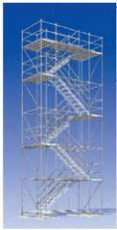

ANEXO I

A- Identificación de Peligros y Evaluación de Riesgos – IPER

Nº: Orden secuencial de evaluaciones realizadas
Fecha: Día de evaluación
Lugar: Sector donde se realizará la tarea
Actividad: Detalle de la actividad a realizar
Peligro: Detallar de acuerdo a la tabla de peligros de la CONAE
Causa: Fuente que da origen al peligro identificado
Probabilidad/Consecuencia/Riesgo: Detallar de acuerdo al Cuadro de Estimación y Clasificación del Nivel de Riesgos de la CONAE
Acciones propuestas: Medidas correctivas propuestas
Fecha de compromiso: Fecha de compromiso de cumplimiento de las medidas correctivas
Responsable: Nombre del responsable de la contratista que se cumplan las acciones propuestas. La matriz deberá estar firmada por el mismo.
Status: Estado de cumplimiento del compromiso asumido para la acción propuesta

B- Categorías de peligros

Mecánicos:
- Golpes
- Caídas al mismo nivel
- Caídas de objetos de altura
- Caídas de personas en altura
- Atrapamiento
- Partes móviles de máquinas en movimiento
- Choque de vehículos
- Operaciones con aparatos para izar
- Choque con objetos
- Choque de vehículos
- Cortes
- Tareas con herramientas de mano
- Proyección de partículas/ objetos
- Objetos punzo-cortantes
Eléctricos
- Contacto eléctrico directo
- Contacto eléctrico indirecto
- Electricidad estática
Fuegos y explosiones
- Fuego/explosión de gases
- Fuego/explosión de líquidos
- Fuego/explosión de sólidos
- Fuego/explosión combinados
- Incendio forestal
- Incendio eléctrico
Sustancias Químicas
- Sustancias peligrosas por ingestión
- Sustancias peligrosas por inhalación
- Sustancias peligrosas por contacto
- Sustancias que pueden dañar los ojos
Físicos
- Ruido
- Iluminación inadecuada
- Carga térmica (Frío/Calor)
- Radiaciones ionizantes
- Radiaciones no ionizantes
- Vibraciones
Biológicos
- Virus
- Hongos
- Bacterias
- Roedores
- Insectos
Ergonómicos
- Levantamiento de objetos
- Instalaciones inadecuadas
- Diseño del puesto de trabajo
- Posturas incorrectas
- Sobreesfuerzos
Otros
- Quemaduras por contacto

C- Cuadro de Estimación y Clasificación del Nivel de Riesgos

Tablas: Según Norma IRAM 3801:98 – OSHAS 18001

Tabla C.1

Severidad | Probabilidad
Severidad | 4- Altamente probable | 3- Probable | 2- Posible | 1- Remoto
7- Muy grave | 28= Crítico | 21= Crítico | 14= Crítico | 7= Crítico
3- Grave | 12= Crítico | 9= Crítico | 6= Moderado | 3= Bajo
2- Moderada | 8= Crítico | 6= Moderado | 4= Moderado | 2= Bajo
1- Leve | 4= Moderado | 3= Bajo | 2= Bajo | 1= Bajo

Tabla C.2

Control de riesgos | Nivel de riesgo
Control de riesgos | Crítico | Moderado | Bajo
Acciones a adoptar | Es un riesgo “no aceptable” para la organización. Se debe informar a la Gerencia y se deberán aplicar controles para bajar el nivel de riesgo a moderado, bajo o eliminarlo antes de continuar con la actividad. Hasta tanto se adopten las acciones correctivas definitivas, se deben prever acciones contingentes. | Es un riesgo “no aceptable” para la organización. Debe ser minimizado, es decir, se deberá reducir el nivel de riesgo a bajo o bien eliminarlo, en un plazo acordado. Hasta tanto se adopten las acciones correctivas definitivas, se deberán implementar acciones contingentes. | Es un riesgo “aceptable”, para la organización, pero igualmente deberá ser minimizado o eliminado una vez que se hayan tratado los anteriores.

ANEXO II - Análisis de Riesgos Operativos - ARO

Previo al inicio de cada actividad, se deberá confeccionar el Análisis de Riesgos Operativos, el cual deberá ser realizado por el supervisor/capataz/encargado de la contratista en conjunto con el Técnico de seguridad y el personal involucrado a la tarea.

ANVERSO

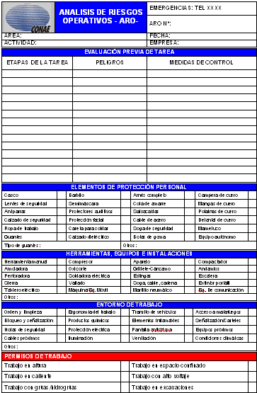

REVERSO

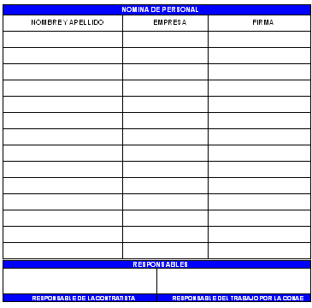

ANEXO III - Presentación mensual de estadísticas

Se deberá presentar en forma mensual la siguiente planilla firmada por el Técnico en Higiene y Seguridad.

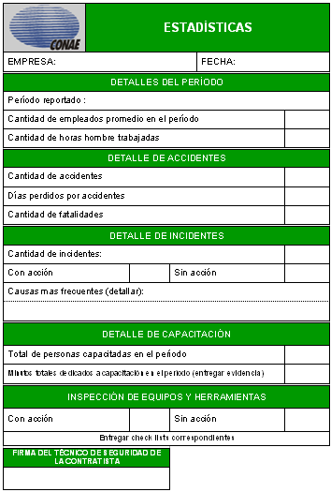

ANEXO IV - Planilla para reporte de incidentes

DETALLE DE INCIDENTES
Nº | Fecha | Nombre | Empresa | Desvío detectado | Acción inmediata

Nº: Orden secuencial de incidentes detectados
Fecha: Día en que se detecta el incidente
Nombre: Nombre y apellido del trabajador involucrado
Empresa: Empresa a la que pertenece el trabajador involucrado en el incidente
Desvío detectado: Detalle del incidente
Acción inmediata: Acción tomada al momento de la detección del desvío.

ANEXO V - Constancia de capacitación

Se deberá utilizar la siguiente constancia de capacitación.

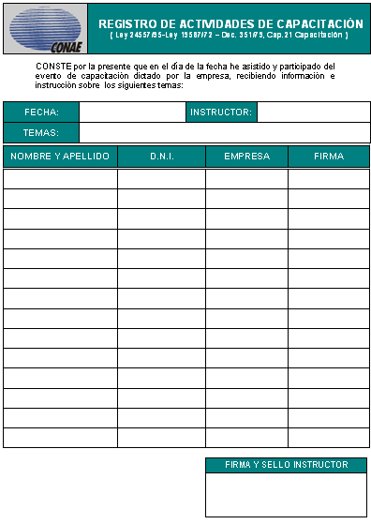

ANEXO VI - Botiquín de primeros auxilios

El botiquín de primeros auxilios deberá contar con los siguientes elementos:

- Agua oxigenada estabilizada-Vol. 10-, por 250 cm³
- Alcohol puro extra neutro-96%-, por 500 cm³
- Algodón hidrófilo, por 100 g
- Analgésicos para adultos
- Antidiarreicos (carbón activado) (antiséptico y Bacteriostático intestinal)
- Apósitos adhesivos protectores
- Bicarbonato de sodio puro
- Gasas hidrófilas de algodón esterilizadas
- Hisopos de algodón, con palillos plásticos
- Tela adhesiva impermeable
- Termómetro clínico

Debe estar pintado de color blanco, y deberá indicarse su ubicación con un cartel



ANEXO VII - Gestión de residuos en obra

Los residuos se dispondrán de acuerdo a la siguiente tabla:

Residuo | Descripción | Disposición
Asimilables a domiciliarios | Papel, vasos descartables, cartón, guantes, saquitos de té, yerba, botellas plásticas, bolsas, y demás residuos que puedan ser generados en un domicilio | En cestos con bolsas de color negro.
Peligrosos | Materiales contaminados con hidrocarburos y/o solventes e hidrocarburos | En cestos con bolsas de color rojo.
Chatarra metálica | Restos de metales, hierros, discos de amoladora, clavos, etc. | En un sector acordado con personal de SySO hasta su retiro
Restos de madera | Restos de madera, sin hidrocarburos ni metales. | En un sector acordado con personal de SySO hasta su retiro
Escombros | Restos de hormigón, cemento, ladrillos, etc. | En un sector acordado con personal de SySO hasta su retiro
Pilas/baterías | Pilas, baterías de handies, teléfonos. | En cesto ubicado en oficina de SySO

